华东师范大学数据科学与工程学院上机实践报告

课程名称：算法设计与分析 | 年级：21级 | 上机实践成绩：
指导教师：金澈清 | 姓名：杨茜雅
上机实践名称：堆 | 学号：10215501435 | 上机实践日期：3.10
上机实践编号：No.3

一、目的
1．熟悉算法设计的基本思想
2．掌握建堆，堆排序的基本思想，并能分析算法的复杂性

二、内容与设计思想
- 编写OJ上第三次实验课的题目
设计一个随机数值生成函数，可以随机生成一个大小为N，数值范围在[s, t]之间的数据集合#include <iostream>
#include <stdlib.h>
#include <time.h>
using namespace std;
int main()
{ int n;
cin>>n;
srand((unsigned)time(NULL));
for(int i = 0; i < n; i++ )
{
int a=100+rand()%100;//表示出现范围是s到s+t
cout<<a<<endl;
}
return 0;
}

- 在OJ题“前k小的数”基础上扩展实现堆排序算法，并使用第2步中的随机数生成器生成大小为10^2,10^3,10^4,10^5,10^6的数据，最后在不同数据规模下测试建堆和堆排序算法的运行时间，并作图

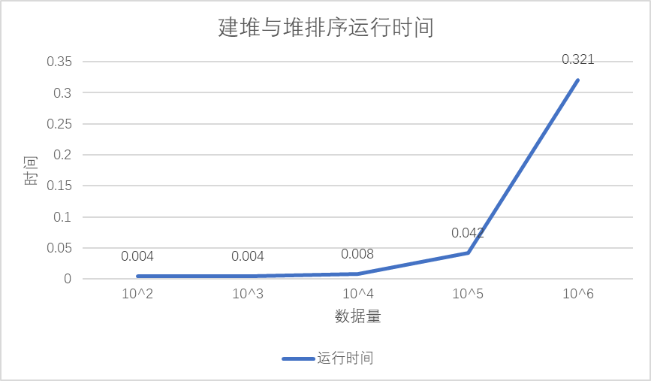

三、使用环境
推荐使用C/C++集成编译环境。

四、实验过程
主要根据堆的特性设置MAX_HEAPIFY(int A[],int I,int n);
Build_Max_Heap(int A[]);
heapsort(int A[]);三个主要函数。最主要的是MAX_HEAPIFY用来维持堆的特性，保证最大堆。

五、总结
对上机实践结果进行分析，问题回答，上机的心得体会及改进意见。
在使用某一个具体有特点的数据结构时，要注意在实现算法的过程中维持它的特性。

